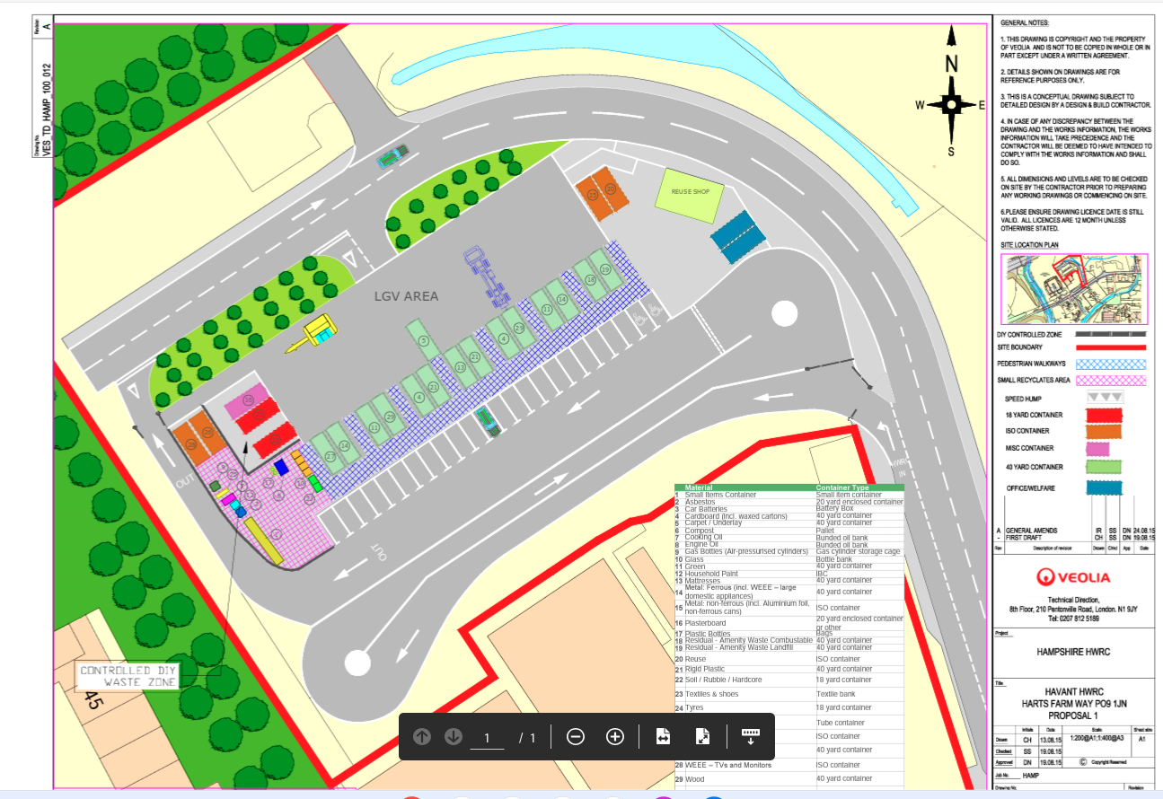

SU 70560 05872

SU 70484 05892

Emission Point

